Travaux dirigés

*Langage C*

## Partie I : Quelques exercices pour commencer :

**Exercice 1 :** printf et scanf

1. Écrivez un programme C permettant d’afficher à l’écran le texte "Bonjour !”. Compilez-le et exécutez-le.
2. Modifiez le programme afin qu’il demande et affiche également votre âge.

**Exercice 2 :** Déclaration des variables

Ecrire un programme qui déclare la variable constante Pi est la variable R contenant la valeur 20.

Déclarez trois variables D, P et S et affecter respectivement à ces variables les valeurs du diamètre, du périmètre et de la surface d’un cercle dont le rayon est R.

Afficher à l’écran le contenu de ces différentes variables.

**Exercice 3 :** condition : If

Ecrire le programme permettant d’afficher le minimum de 2 entiers, le maximum des trois entiers, la valeur médiane de trois réels saisis au clavier.

**Exercice 4 :** Itérations, la boucle while()

Ecrire le programme permettant de calculer xn pour des variables x et n saisies au clavier.

**Exercice 5 :** Itérations, la boucle while()

Ecrire le programme en C permettant la multiplication par addition successives.

**Exercice 6 :** boucle do while() et for()

La formule de conversion des températures en degré Celsius en degré Fahrenheit est :

oC = 5/9x(oF -32)

Ecrire un programme permettant d’afficher une liste d’équivalence pour des températures comprises entre *0oF* et *300oF*. On choisit un incrément de *10oF*.

Ecrire ce programme en utilisant successivement des boucles **for(),** **while()** et **do…while().**

**Exercice 7 :** boucle do while() et for()

Ecrire un programme qui calcule les nemes (n est un entier donné par l’utilisateur) termes des suites entières Un et Vn.

**Exercice 8 :** boucle do while() et for()

Ecrire un programme qui affiche les formes suivantes. Le nombre de lignes est entré au clavier.

**Nombre de lignes : 10**

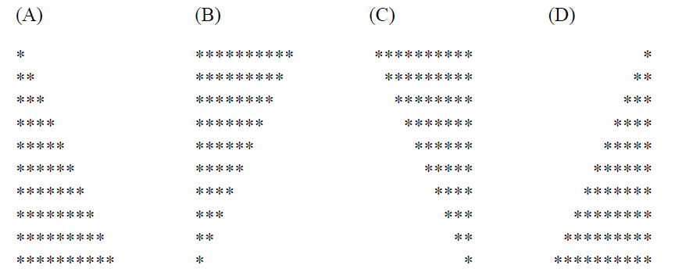

**Exercice 9 :**

Ecrire un programme permettant d'afficher un triangle isocèle formé d'étoiles de N lignes (N étant fourni au clavier):

**Nombre de lignes : 8**

**\***

**\*o\***

**\*ooo\***

**\*ooooo\***

**\*ooooooo\***

**\*ooooooooo\***

**\*ooooooooooo\***

**\*\*\*\*\*\*\*\*\*\*\*\*\*\*\***

## Partie II : Les tableaux

**Exercice 1 :**

Ecrire un programme permettant de :

1. Définir un tableau de 10 caractères.
2. Remplir le tableau à partir du clavier
3. Afficher le tableau
4. Chercher et afficher le nombre d’occurrence de la lettre ‘a’, ainsi que les positions de chaque occurrence.
5. Remplacer les occurrences de la lettre ‘a’ dans le tableau par la lettre ‘o’.
6. Afficher à nouveau le tableau

**Exercice 2 :**

Ecrire un programme permettant de déclarer un tableau de 10 réels. Le programme doit :

1. Trouver le maximum dans le tableau.
2. Trouver le minimum dans le tableau.
3. Calculer la somme des éléments du tableau.
4. Calculer la moyenne des éléments du tableau.

**Exercice 3 :**

Ecrire un programme permettant de calculer le produit scalaire de deux vecteurs.

**Exercice 4 :**

Ecrire un programme qui permet de saisir et afficher un tableau à deux dimensions.

Modifier le programme pour qu’il transfère un tableau M à deux dimensions L et C dans un tableau V à une dimension L*C

**Exercice 5 :**

Ecrire un programme permettant d’afficher le produit de deux matrices carrées.